Bài thực hành số 4
Cấu hình tường lửa mạng
Mục tiêu công việc
Nghiên cứu nguyên lý cơ bản của hoạt động tường lửa mạng thông qua ví dụ về netfilter/iptables.
Làm quen với cấu hình cơ bản các quy tắc iptables.
Nhiệm vụ
- Cấu hình mô hình thực hành bao gồm:
○ Máy chủ cục bộ / Tường lửa mạng
○ Máy khách
○ Máy chủ từ xa
- Cấu hình định tuyến cho lưu lượng đi qua máy chủ cục bộ;
- Thực hiện các thiết lập cần thiết cho tường lửa mạng trên máy chủ cục bộ theo yêu cầu;
- Kiểm tra hoạt động của các cấu hình đã thực hiện;
- Trình bày kết quả thực hiện dưới dạng báo cáo.
Sơ đồ mạng
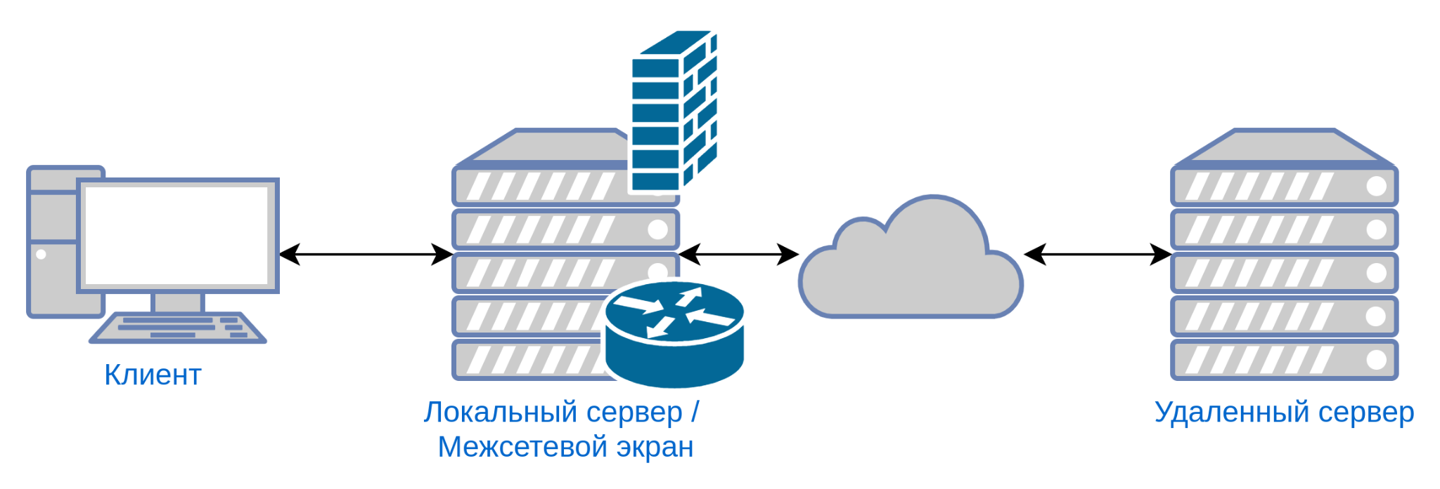

Ví dụ về mô hình thực hành trong GNS3
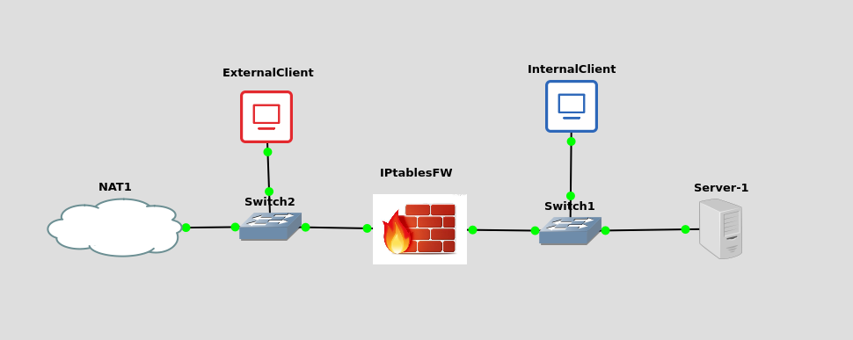
IPTablesFW – máy chủ Linux, đóng vai trò như tường lửa mạng.
ExternalClient – máy khách ngoài.

Sơ đồ minh họa một mạng gồm:
- NAT1 kết nối với Internet
- Switch2 nối External Client và IPTablesFW
- Switch1 nối IPTablesFW với Internal Client và Server-1

Nội dung công việc
iptables là một tiện ích dòng lệnh được sử dụng để quản lý tường lửa tích hợp netfilter, có sẵn trong nhân Linux bắt đầu từ phiên bản 2.4. Tường lửa (firewall) là một nút mạng nơi diễn ra việc lọc lưu lượng mạng dựa trên các quy tắc được thiết lập bởi quản trị viên.
Bất kỳ gói dữ liệu nào đến máy chủ có sử dụng iptables sẽ đi qua nhân hệ điều hành, cụ thể là qua tường lửa netfilter. Mỗi gói được phân loại tùy theo máy chủ hiện tại là nơi gửi hay nơi nhận của gói tin. Sau đó, gói tin sẽ được chuyển vào bảng tương ứng và đi qua các chuỗi chứa các quy tắc đã được quản trị viên thiết lập.
Dựa trên các quy tắc này, một hành động sẽ được thực hiện – chấp nhận gói tin, từ chối, xóa hoặc chuyển tiếp đến nút mạng tiếp theo. Hình minh họa bên dưới cho thấy đường đi của gói tin qua hệ thống:

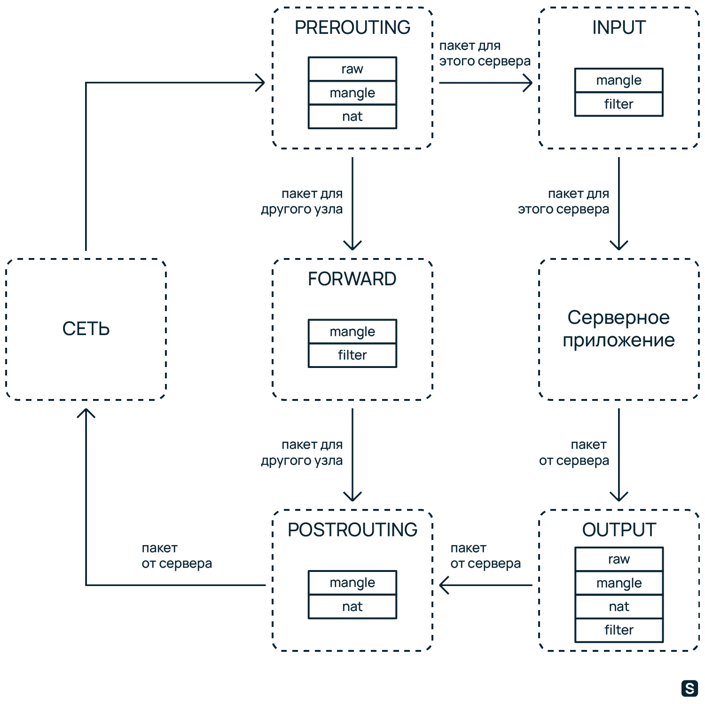

Các chuỗi chuẩn trong iptables
- PREROUTING – dùng để xử lý ban đầu các gói tin đến, được gửi đến cả máy chủ này lẫn các nút mạng khác. Tất cả lưu lượng đến đều đi qua chuỗi này để phân tích thêm.
- INPUT – dành cho các gói tin đến được gửi trực tiếp đến máy chủ này.
- FORWARD – dành cho các gói tin đi qua máy chủ này, không được gửi đến máy chủ mà được chuyển tiếp đến nút khác, nếu máy chủ đóng vai trò như một bộ định tuyến.
- OUTPUT – dành cho các gói tin được gửi từ chính máy chủ này.
- POSTROUTING – dành cho các gói tin được gửi ra ngoài mạng, được định tuyến đến các nút mạng khác.

Các bảng, tùy thuộc vào loại, bao gồm một hoặc nhiều chuỗi:
- Bảng raw – chứa các chuỗi PREROUTING và OUTPUT, được sử dụng để thao tác với các gói tin trước khi cơ chế theo dõi trạng thái được kích hoạt.
- Bảng mangle – dùng để sửa đổi tiêu đề của các gói tin mạng, bao gồm các tham số như ToS (Type of Service), TTL (Time To Live), MARK. Chứa đầy đủ cả năm chuỗi.
- Bảng nat – được sử dụng để chuyển đổi địa chỉ mạng (NAT), tức là thay đổi địa chỉ IP nguồn/đích. Được áp dụng khi máy chủ đóng vai trò là bộ định tuyến. Chứa các chuỗi PREROUTING, OUTPUT, POSTROUTING.
- Bảng filter – bảng chính, dùng để lọc gói tin, cụ thể là quyết định cho phép hoặc từ chối gói tin tiếp tục di chuyển trong hệ thống. Đây là bảng mặc định nếu không chỉ định tên bảng khác. Chứa các chuỗi INPUT, FORWARD, và OUTPUT.
Các hành động chính được thực hiện khi một quy tắc được kích hoạt:
- ACCEPT – cho phép gói tin tiếp tục đi qua hệ thống;
- DROP – loại bỏ gói tin mà không thông báo cho người gửi;
- REJECT – từ chối gói tin và thông báo cho người gửi; cách này có thể tiêu tốn thêm tài nguyên hệ thống (CPU, mạng), vì vậy trong hầu hết các trường hợp nên dùng DROP;
- MARK – cho phép đánh dấu các gói tin nhất định, ví dụ để định tuyến; dấu này sẽ bị loại bỏ khi gói tin rời khỏi tường lửa;
- DNAT – thay đổi địa chỉ đích trong tiêu đề IP của gói tin, thường dùng để cấp quyền truy cập từ bên ngoài vào các dịch vụ bên trong mạng;
- SNAT – thay đổi địa chỉ nguồn của gói tin, sử dụng khi máy chủ cung cấp quyền truy cập Internet cho các máy trong mạng nội bộ và có địa chỉ IP tĩnh từ nhà cung cấp dịch vụ;
- MASQUERADE – tương tự như SNAT, nhưng sử dụng khi IP là động (được nhà cung cấp dịch vụ gán tự động); có thể gây tải bổ sung lên hệ thống so với SNAT.

Ngoài ra, iptables bao gồm một số mô-đun quan trọng, trong đó có một mô-đun là hệ thống theo dõi trạng thái kết nối (conntrack). Mô-đun này được sử dụng để so khớp các gói tin với các kết nối cụ thể. Tất cả các gói, ngoại trừ những gói được đánh dấu NOTRACK trong bảng raw, đều được phân tích.
Tất cả các gói tin được phân loại thành:
- NEW – bắt đầu một kết nối mới, chỉ có gói đầu tiên được gửi đến;
- ESTABLISHED – kết nối đã được thiết lập, gói tin không phải là gói đầu tiên trong phiên làm việc này. Thông thường các gói này đi qua hệ thống mà không bị lọc lại, vì việc lọc đã được thực hiện từ gói đầu tiên;
- RELATED – mở một kết nối mới, có liên quan đến một phiên kết nối khác đã có trạng thái ESTABLISHED;
- INVALID – các gói không liên kết với bất kỳ kết nối nào hiện có, cũng không thể tạo kết nối mới và không thể xác định được.

Các tùy chọn bài tập để thực hiện công việc:
Phương án 1
- Chặn toàn bộ lưu lượng đi ra, ngoại trừ các cổng dành cho SSH và máy chủ web.
- Cấm gửi và nhận tất cả các gói tin có kích thước vượt quá 600 byte, nếu giá trị TTL của chúng lớn hơn 10.
- Thiết lập chuyển đổi địa chỉ nguồn cho toàn bộ lưu lượng trung chuyển đi qua cổng này.
- Thực hiện chặn tấn công bruteforce vào dịch vụ SSH của máy chủ cục bộ.
Nếu trong 10 phút gần nhất có từ 5 kết nối SSH mới trở lên từ cùng một địa chỉ, địa chỉ đó sẽ bị chặn.
Việc chặn chỉ áp dụng cho dịch vụ SSH và không ảnh hưởng đến các dịch vụ khác.

Phương án 2
- Cho phép kết nối đến máy chủ cho các kết nối từ xa qua RDP và 3 kết nối VNC đồng thời. Cấu hình quyền truy cập này trong một quy tắc iptables duy nhất.
- Cho phép kết nối đến máy chủ web (HTTP, HTTPS), nếu địa chỉ IP của máy khách nằm trong khoảng từ 192.168.1.100 đến 192.168.1.200.
- Cấu hình chuyển tiếp các yêu cầu đến cổng 80 của máy chủ này sang cổng 80 của máy chủ web itmo.ru.
- Ghi nhật ký các gói ICMP loại echo-request ở mức độ debug, đồng thời giới hạn số lượng gói kiểu này không quá 2 gói mỗi phút.

Phương án 3
- Chặn tất cả các kết nối Telnet đến từ địa chỉ 10.10.10.10.
- Thiết lập chặn các yêu cầu TCP đến không tạo kết nối mới và không thuộc về bất kỳ kết nối hiện có nào.
- Giới hạn số kết nối SSH đồng thời đến từ một địa chỉ không vượt quá 3 kết nối tại một thời điểm.
- Cần đảm bảo rằng các gói ICMP kiểu echo-request không được chấp nhận quá 1 lần mỗi giây.

Yêu cầu đối với báo cáo
Trong báo cáo cần trình bày:
- Sơ đồ mô hình thực hành với địa chỉ IP và các thông số cấu hình mạng;
- Cấu hình tường lửa mạng theo phương án đã chọn;
- Kết quả kiểm tra hoạt động của các quy tắc (nhật ký tường lửa, kết quả từ các lệnh như telnet, netcat, tcpdump...);
- Kết luận.

Tài liệu tham khảo để chuẩn bị
https://www.opennet.ru/docs/RUS/iptables/

